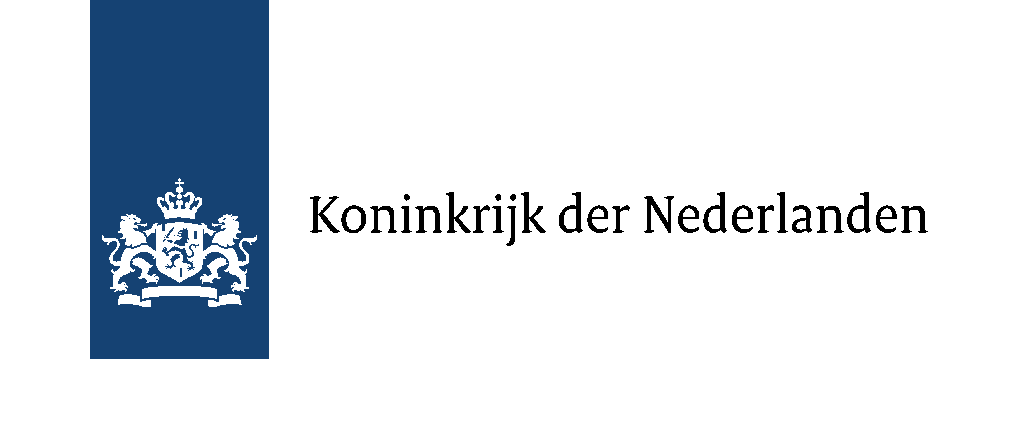
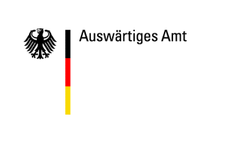

Registratieformulier

‚De toekomst van Europa en onze toekomst in Europa’
Duits-Nederlands Forum 2012

Plaats: Auswärtiges Amt (Duitse Ministerie van Buitenlandse Zaken, Berlijn)
op 27 en 28 november 2012

Registratie tot 21 november 2012 aan:

Europäische Akademie Berlin
Carolin Krauss
Bismarckallee 46/48
D-14193 Berlin-Grunewald
Fax: +49(0)30 89 59 51 630
E-Mail: p4@eab-berlin.eu

Hierbij meld ik mij definitief aan:

voornaam: achternaam:

straat, huisnummer:

postcode, plaats:

institutie / functie:

telefoon: fax:

email:

plaats, datum handtekening

